**電気工事士免状の書換え申請のご案内**

**(氏名変更等の場合)**

**１ 対　象　者**

　　免状記載事項に変更が生じた者（滋賀県発行の免状をお持ちの方に限ります。）

住所を変更された場合の手続きは不要です。免状の住所欄を各自で訂正しておいて

ください。

※戸籍上の姓に変更が生じた場合であっても、引き続き旧姓の使用を希望される場合は、書換えの手続きは不要です。

（ただし、住民票等に旧姓が併記されている必要があります。）

**２ 申請に必要なもの**

**（１）電気工事士免状書換え申請書**

**（２）現在お持ちの免状**

**（３）戸籍抄本**

　　　　滋賀県では、平成14年8月5日以降に氏名を変更されている場合、住民基本台帳ネットワークシステムの利用により戸籍抄本を省略することができます。ただし、申請書に11桁の住民票コードを必ず記入してください。

**（４）手数料　滋賀県収入証紙 ２，７００円**

　　　①　申請書に貼付してください（※収入印紙を間違って貼付しないでください。）。

②　滋賀県収入証紙は、県庁会計管理局、各合同庁舎地域会計係、県内の滋賀銀行、株式会社平和堂系列店（一部店舗を除く）の窓口で取り扱っています。

**（５）写真　１枚** 　 [表面] ［裏面］

|  |  |  |  |  |
| --- | --- | --- | --- | --- |
| ①　大きさは、縦4ｃｍ×横3ｃｍ  　　　②　申請日前6ヵ月以内に撮影したもの  　　　③　カラー、白黒どちらでも可  　 　④　無帽、正面上半身像、無背景のもの |  |  | 氏　名  撮影年月日 |  |

**３ 申請方法**

持参または郵送による。

　　　（郵送の場合は書留（簡易書留）を使用してください。）

申請先：滋賀県電気工事工業組合　免状担当

　　　　　　〒５２５－００４１　草津市青地町２９９番１号

　　 受付時間：８：３０～１７：１５（土・日・祝日・年末年始を除く。）

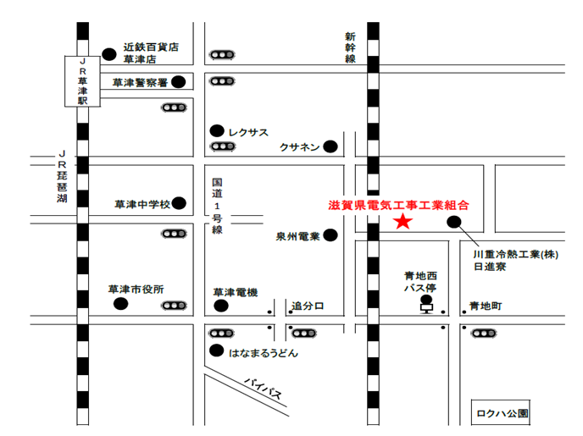

**４ 交　　付**

免状の交付は、受付から約10日間程度で郵送（簡易書留にて）します。

**申請の内容に不備がないか、申請前にいま一度お確かめください。**

|  |
| --- |
| 申請・お問い合わせ先 |

**滋賀県電気工事工業組合　免状担当**

**〒５２５－００４１　草津市青地町２９９番１号**

**TEL: ０７７－５６２－２０６９ 　FAX :０７７－５６２－２０８１**

**E-mail:info@shigadenkouso.or.jp**

様式５（第９条関係）

|  |  |  |  |  |  |  |  |  |  |  |  |  |  |  |
| --- | --- | --- | --- | --- | --- | --- | --- | --- | --- | --- | --- | --- | --- | --- |
| **電気工事士免状書換え申請書**  （元号または西暦）年 ○ 月 ○ 日  　滋賀県知事　様  　　　　　　　　　　　　　　　　　　　　〒　５２０　－　００００  　　　　　　　　　　　　　申請者　住　　所 滋賀県○○市○○町○○番地○  氏名のフリガナをご記入ください。  　　　　　　　　　　　　　　　　　(ﾌﾘｶﾞﾅ)　△△△　△△△  　　　　　　　　　　　　　　　　　氏　　名 ○○　○○    日中連絡の取れる電話番号をご記入下さい。  　　　　　　　　　　　　　　　　　生年月日 （昭和・平成・令和）　60年　３月 10日生  電話番号（ 090 ）○○○○ － ×××× | | | | | | | | | | | | | | |
| 住民票  コード | | | １ | ２ | ３ | ４ | ５ | ６ | ７ | ８ | ９ | ０ | ０ |  |
|  | | | | | | | | | | |
| 電気工事士法施行令第５条の規定により電気工事士免状の書換えを次のとおり申請します。 | | | | | | | | | | | | | | |
| 免状の種類 | | 第２種電気工事士免状 | | | | | | | | | | | | |
| 免状の交付番号 | | 滋賀県第○○○○○号 | | | | | | | | | | | | |
| 免状の交付年月日 | | 平成20/2008　 年　 ６　　月　　１　　日 | | | | | | | | | | | | |
| 書換え事項 | 新 | ○○　　○○ | | | | | | | | | | | | |
| 旧 | △△　　△△ | | | | | | | | | | | | |
| ※　受　　　付　　　欄 | | ※　経　　　過　　　欄 | | | | | | | | | | | | |
|  | |  | | | | | | | | | | | | |

（備　考）

１　この用紙の大きさは、日本産業規格Ａ４とすること。

２　※印欄には、記入しないこと。

３　書換えを必要とする免状を添付すること。

滋賀県電気工事工業組合では、収入証紙は販売していません。

滋賀県収入証紙貼付欄

様式５（第９条関係）

|  |  |  |  |  |  |  |  |  |  |  |  |  |  |  |
| --- | --- | --- | --- | --- | --- | --- | --- | --- | --- | --- | --- | --- | --- | --- |
| **電気工事士免状書換え申請書**  　　　　　　　年　　月　　日  　滋賀県知事　様  　　　　　　　　　　　　　　　　　　　　〒　　　　－  　　　　　　　　　　　　　申請者　住　　所  　　　　　　　　　　　　　　　　　(ﾌﾘｶﾞﾅ)  　　　　　　　　　　　　　　　　　氏　　名    　　　　　　　　　　　　　　　　　生年月日（昭和・平成・令和）　　年　　月　　日生  電話番号（　　　　）　　　－ | | | | | | | | | | | | | | |
| 住民票  コード | | |  |  |  |  |  |  |  |  |  |  |  |  |
|  | | | | | | | | | | |
| 電気工事士法施行令第５条の規定により電気工事士免状の書換えを次のとおり申請します。 | | | | | | | | | | | | | | |
| 免状の種類 | | 第　種電気工事士免状 | | | | | | | | | | | | |
| 免状の交付番号 | | 滋賀県第 号 | | | | | | | | | | | | |
| 免状の交付年月日 | | 年　　　　月　　　　日 | | | | | | | | | | | | |
| 書換え事項 | 新 |  | | | | | | | | | | | | |
| 旧 |  | | | | | | | | | | | | |
| ※　受　　　付　　　欄 | | ※　経　　　過　　　欄 | | | | | | | | | | | | |
|  | |  | | | | | | | | | | | | |

（備　考）

１　この用紙の大きさは、日本産業規格Ａ４とすること。

２　※印欄には、記入しないこと。

３　書換えを必要とする免状を添付すること。

滋賀県収入証紙貼付欄